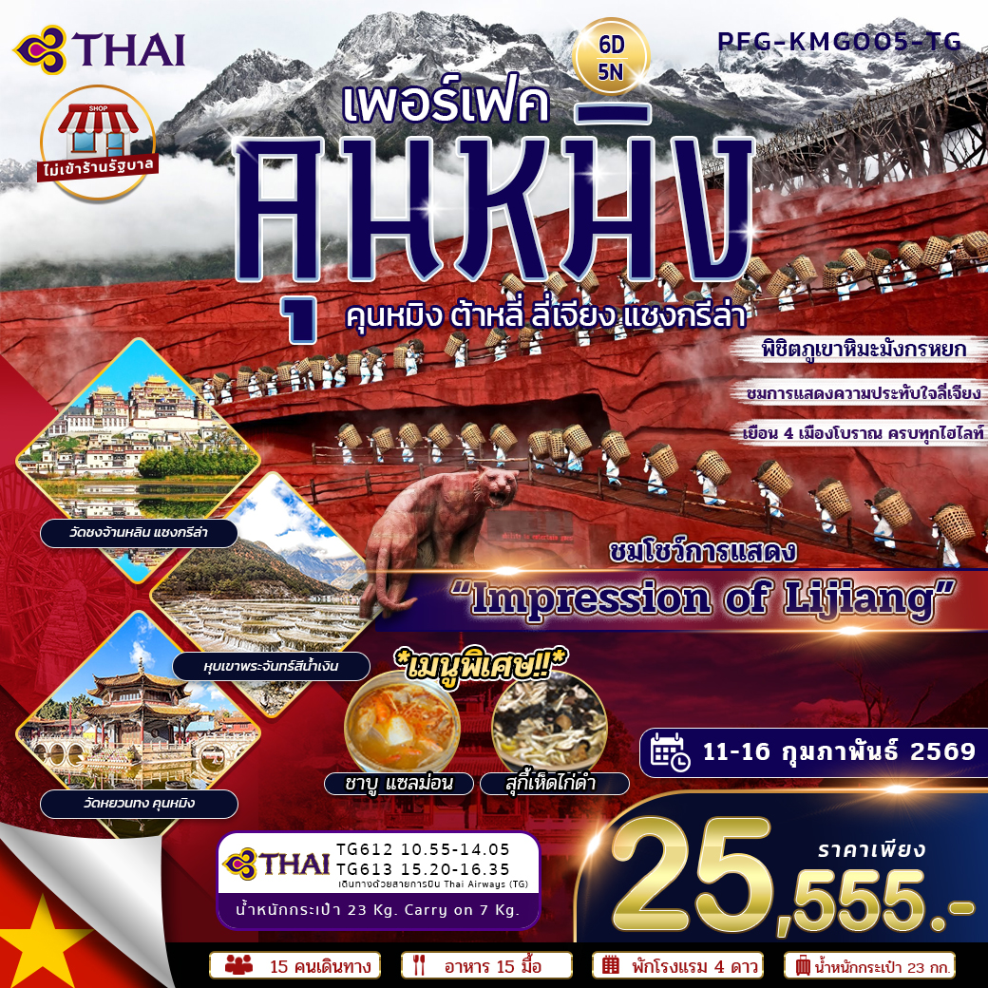
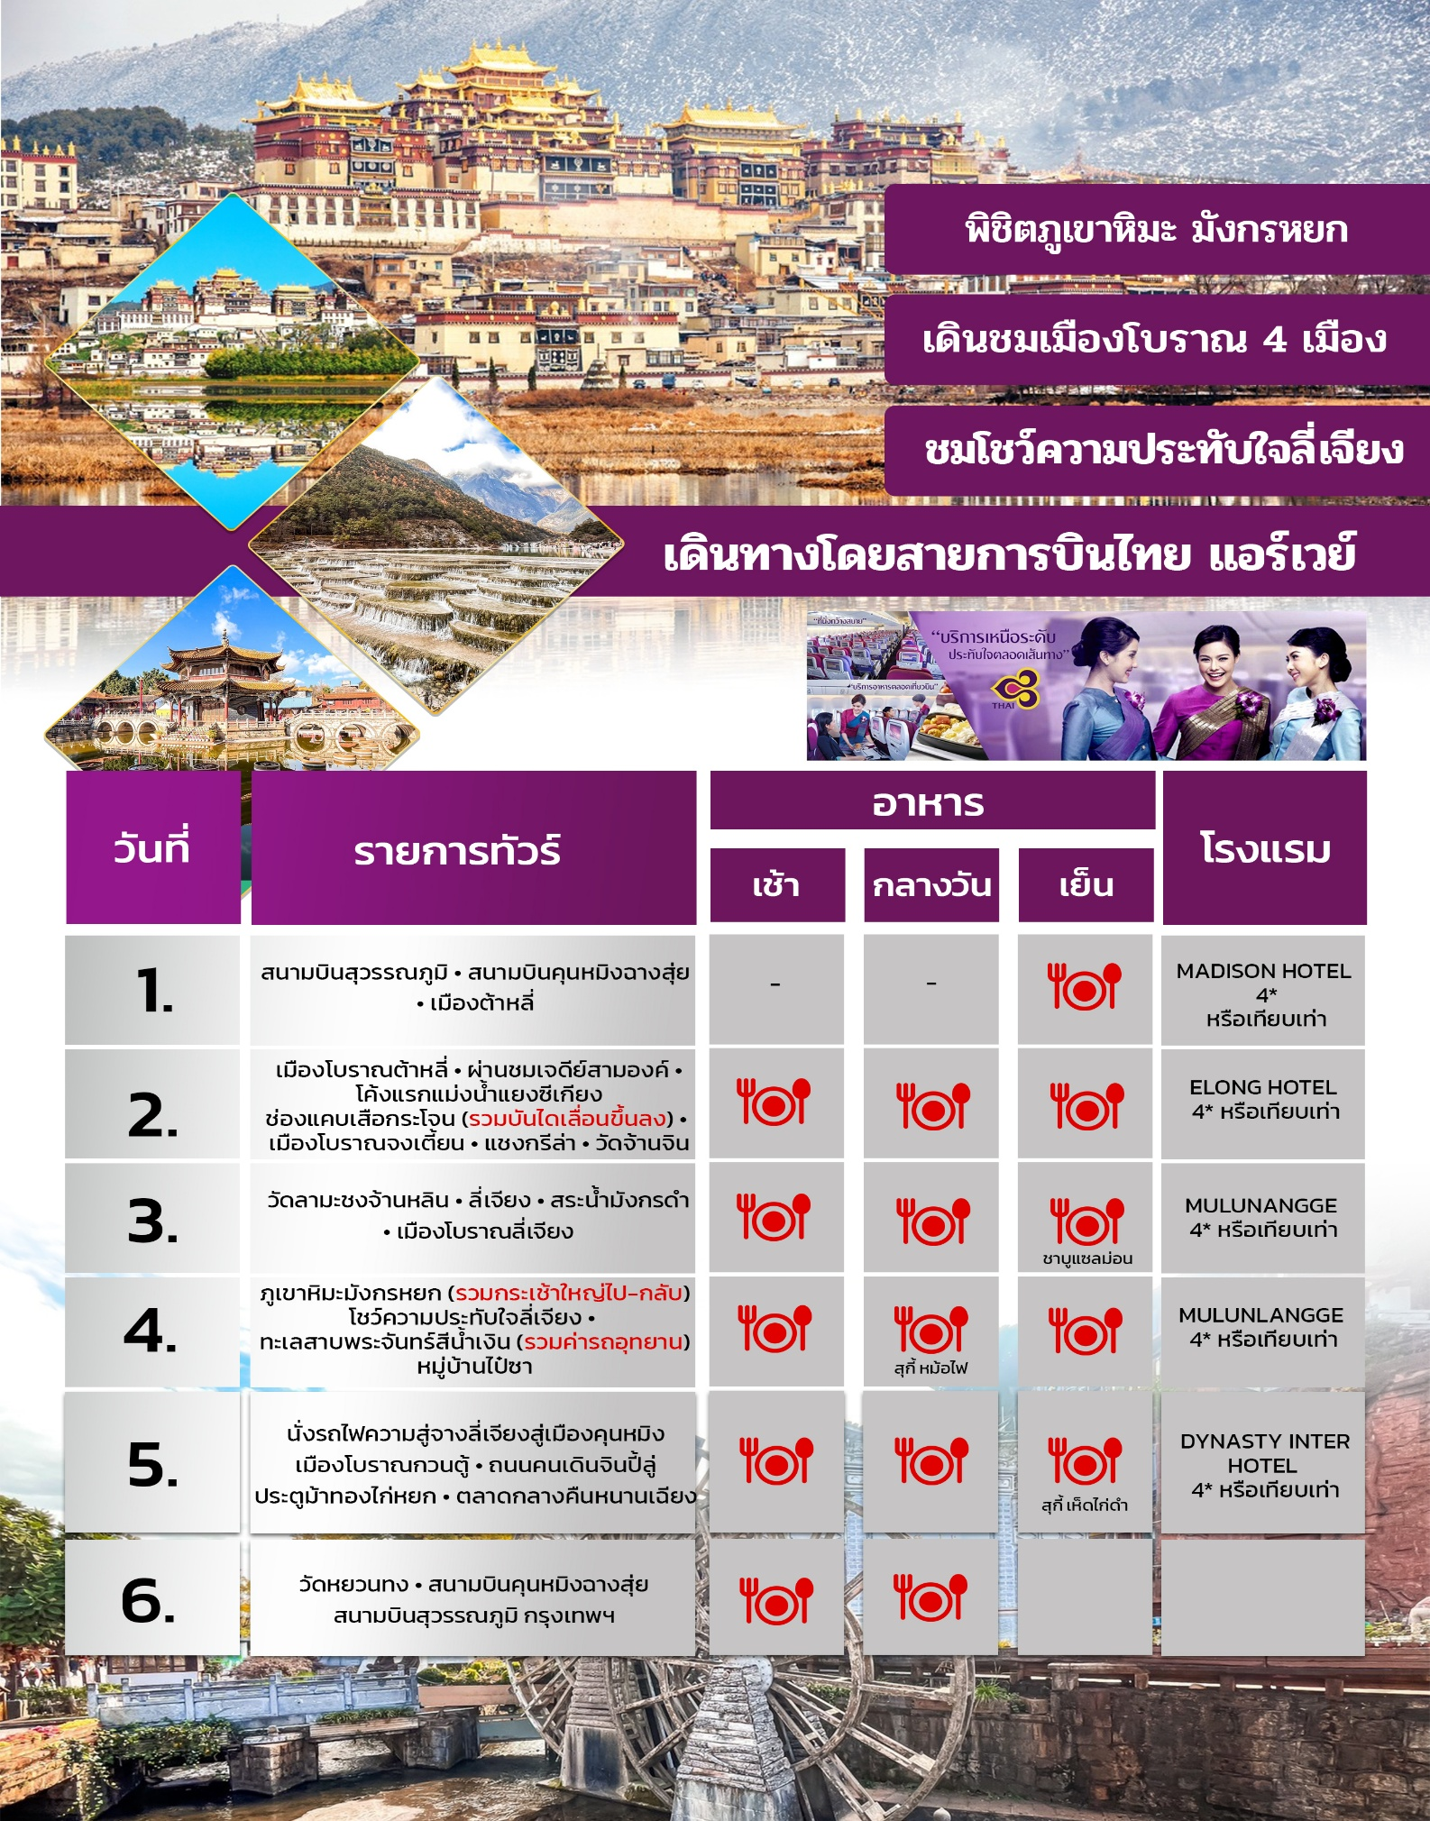
07.30 น. คณะพร้อมกันที่ สนามบินสุวรรณภูมิ ชั้น 4 อาคารผู้โดยสารขาออก เคาน์เตอร์สายการบิน THAI AIRWAYS (TG) โดยมีเจ้าหน้าที่และหัวหน้าทัวร์ คอยต้อนรับและอำนวยความสะดวกพร้อมแนะนำข้อมูลในการเดินทางให้แก่ท่าน
วันที่ 1 : สนามบินสุวรรณภูมิ – สนามบินคุนหมิงฉางสุ่ย - เมืองต้าหลี่ (-/-/D)
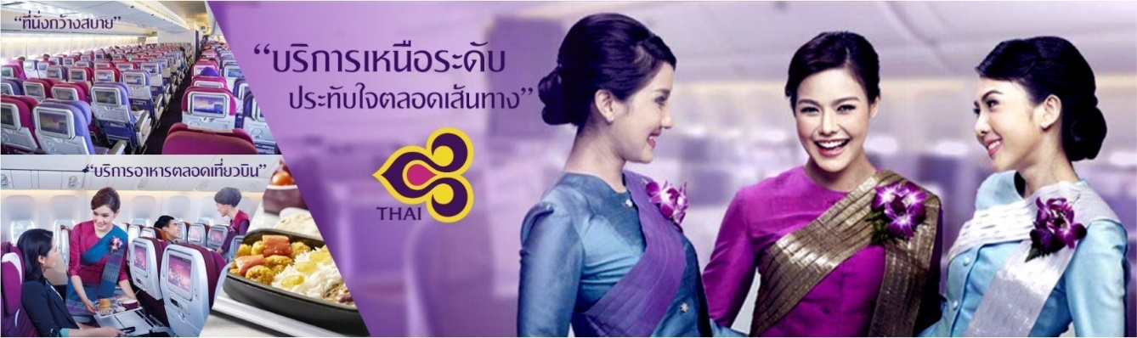
10.55 น. นำท่านออกเดินทางสู่ สนามบินคุนหมิงฉางสุ่ย (ประเทศจีน) โดยสายการบิน THAI AIRWAYS เที่ยวบินที่ TG 612 (บริการอาหารและเครื่องดื่มบนเครื่อง) ใช้เวลาเดินทางประมาณ 2 ชั่วโมง 20 นาที
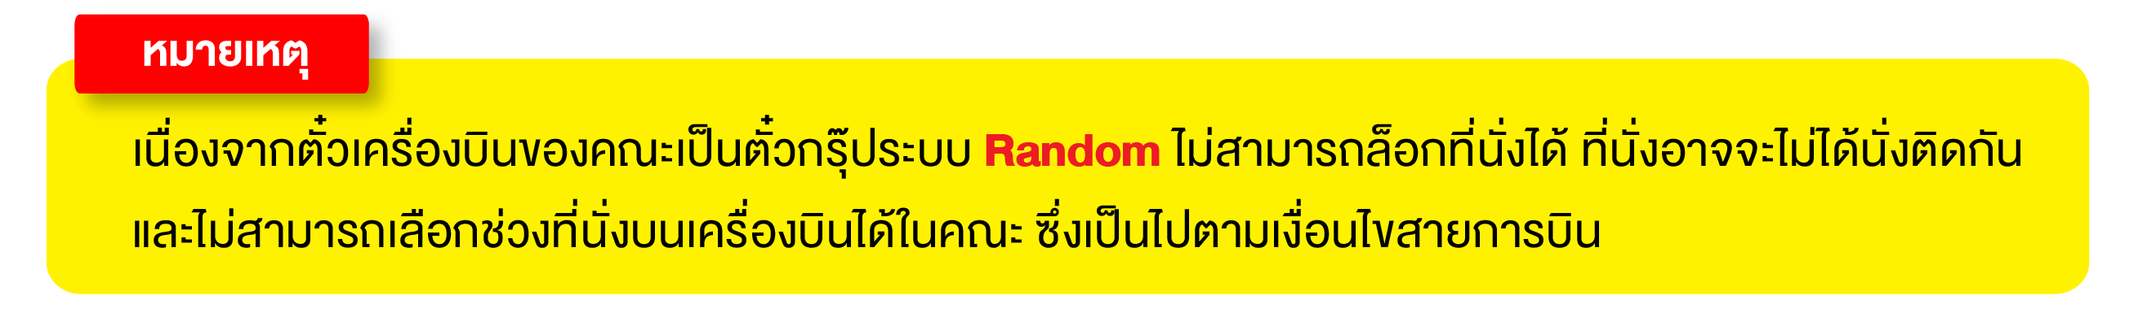
14.05 น. เดินทางถึง สนามบินคุนหมิงฉางสุ่ย (เวลาท้องถิ่นที่จีน เร็วกว่าประเทศไทย 1 ชั่วโมง กรุณาปรับเวลาของท่านเพื่อความสะดวกในการนัดหมาย) หลังผ่านขั้นตอนการตรวจคนเข้าเมืองและตรวจรับสัมภาระเรียบร้อยแล้ว ยินดีต้อนรับทุกท่านสู่ สาธารณรัฐประชาชนจีน
จากนั้น นำทุกท่านเดินทางสู่ เมืองต้าหลี่ (ใช้เวลาเดินทางประมาณ 2 ชั่วโมง 30 นาที)
เย็น รับประทานอาหารเย็น ณ ภัตตาคาร
ที่พัก MADISON HOTEL หรือเทียบเท่า
เช้า รับประทานอาหารเช้า ณ ห้องอาหารของโรงแรม
วันที่ 2 : • เมืองโบราณต้าหลี่ • ผ่านชมเจดีย์สามองค์ • ชมโค้งแรกแม่น้ำแยงซีเกียง • ช่องแคบเสือกระโจน (รวมบันไดเลื่อน) • เมืองโบราณจงเตี้ยน • แชงกรีล่า • วัดจ้านจิน (B/L/D)
จากนั้น นำท่านย้อนอดีตสัมผัส เมืองโบราณต้าหลี่(ต้าหลี่กู่เฉิง) เป็นเมืองเอกของเขตปกครองตนเองชนชาติไป๋ มีชนกลุ่มน้อยอาศัยอยู่กว่า 20 ชาติพันธุ์ เอกลักษณ์การแต่งกายของผู้คนที่นี่ คล้ายคลึงกับพี่น้องชาวเขาในภาคเหนือของบ้านเรา แม้ในอดีตเมืองแห่งนี้จะเคยถูกทำลาย แต่ยังคงทิ้งร่องรอยทางวัฒนธรรมอันเก่าแก่ไว้เป็นอย่างดี จนกลายมาเป็นเมืองท่องเที่ยวยอดนิยมของมณฑลยูนนาน จุดเด่นของต้าหลี่กู้เฉิงเป็นเมืองที่มีบรรยากาศเงียบสงบ ซึ่งตั้งอยู่ระหว่างภูเขาและทะเลสาบ ระหว่างเดินชมเมืองจะได้พบกับซากเมืองเก่า กำแพงโบราณและหลักฐานทางประวัติศาสตร์มากมาย
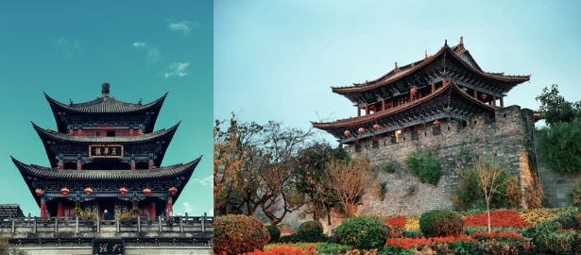

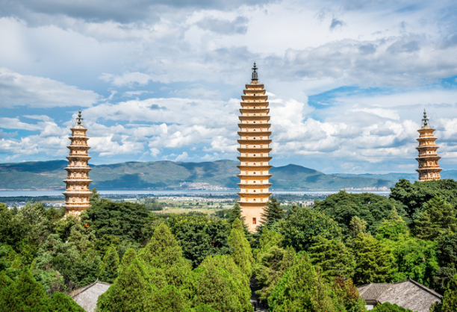
จากนั้น ผ่านชม เจดีย์สามองค์ เปรียบเสมือนสัญลักษณ์ของเมืองต้าหลี่ก็ว่าได้ ซึ่งตั้งอยู่ภายในวัดฉงเซิ่งซื่อ สร้างขึ้นในศตวรรษที่ 12 ในปี ค.ศ. 1925 ได้เกิดเหตุการณ์แผ่นดินไหวอย่างรุนแรงจนบ้านเรือนเสียหายจนหมด น่าเหลือเชื่อที่เจดีย์สามองค์ไม่ได้รับความเสียหายเลย ชาวบ้านจึงเชื่อกันว่า เจดีย์ทั้งสามมีความศักดิสิทธิ์ แม้แต่ภัยธรรมชาติก็ไม่สามารถทำลายได้

กลางวัน รับประทานอาหารกลางวัน ณ ภัตตาคาร
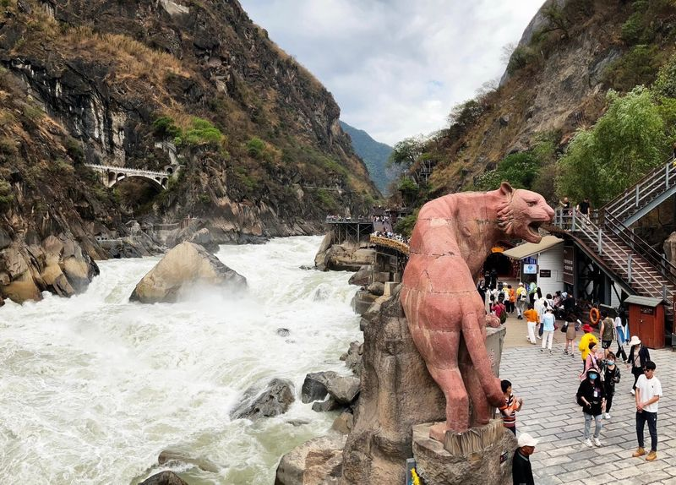
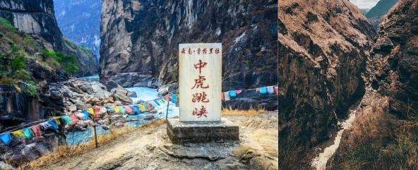
จากนั้น นำท่านเดินทางสู่ แชงกรีล่า เมืองที่เปรียบได้กับสวรรค์บนดิน ซึ่งนักท่องเที่ยวจากทั่วโลกปรารถนาจะได้มาสัมผัสบรรยากาศอันหนาวเย็นของเมือง ซึ่งอยู่ทางตอนเหนือสุดของมณฑลยูนนาน ระหว่างทางชม โค้งแรกแม่น้ำแยงซีเกียง น้ำที่ไหลลงมาจากทิเบต เกิดจากแม่น้ำจินซาเจียงที่ไหลลงมาจากชิงไห่และทิเบต ซึ่งเป็นที่ราบสูงไหลลงมากระทบกับเขาไห่หลอ โดยเลี้ยวจากทิศใต้มุ่งสู่ทิศเหนือตีโค้งถึง 180 องศา และไหลไปรวมกับแม่น้ำอีกสายหนึ่งกลายเป็น “แม่น้ำแยงซีเกียง” แม่น้ำสายสำคัญที่ยาวเป็นอันดับ 3 ของโลก ระหว่างทางชม ช่องแคบเสือกระโจน (ตรอกเสือกระโจน) ช่องระหว่างหุบเขาเหนือแม่น้ำแยงซีเกียง ซึ่งอยู่ระหว่างทางจากเมืองลี่เจียงไปเมืองจงเตี้ยน อันเป็นบริเวณมีสายน้ำที่ไหลผ่านระหว่างภูขาหิมะทั้งสองลูก ส่วนที่แคบที่สุดมีความกว้างเพียงแค่ 30 เมตรเท่านั้น ตามตำนานได้เล่าขานต่อๆ กันมาว่า ในอดีตเคยมีเสือกระโดดข้ามไปยังฝั่งตรงข้ามได้ ตรงบริเวณกลางลำน้ำที่เชี่ยวกรากมีก้อนหินใหญ่ผุดขึ้นมา ได้ชื่อว่า “หินเสือกระโดด” จึงเป็นที่มาของชื่อช่องแคบเสือกระโจนนั่นเอง (รวมค่าบันไดเลื่อนขึ้น-ลง)

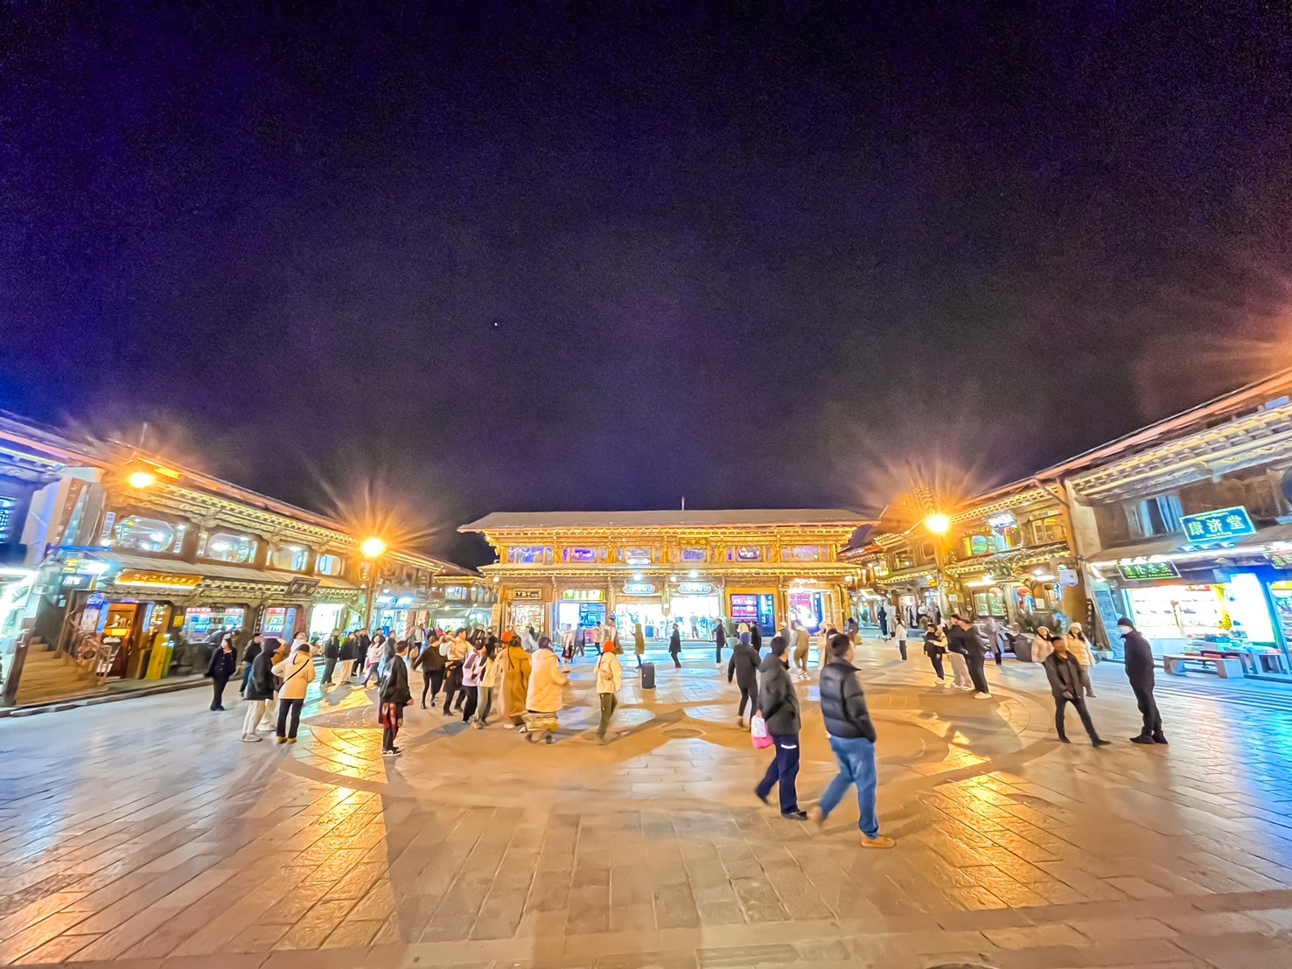
จากนั้น ออกเดินทางสู่ แชงกรี-ล่า นำท่านย้อนอดีตสัมผัสบรรยากาศ เมืองเก่าจงเตี้ยน เมืองเล็กๆ ทีสร้างขึ้นเพื่ออนุรักษ์สถาปัตยกรรมแบบจีน บ้านเรือนส่วนใหญ่จะเป็นบ้านไม้ในสไตล์ทิเบต ที่ดัดแปลงให้กลายเป็นร้านอาหาร ร้านกาแฟ ร้านของที่ระลึกและเกสต์เฮาส์ แต่เดิมเป็นถิ่นฐานของชาวทิเบต ผู้คนในเมืองยังคงแต่งกายพื้นเมือง ตกเย็นบริเวณลานกลางเมืองจะมีชาวเมืองมารวมตัวกัน ยืนล้มเป็นวงกลมใหญ่ๆ เพื่อออกกำลังกายกันอย่างพร้อมเพรียง ซึ่งเป็นภาพน่ารักๆ ที่หาดูได้ไม่ยากเมื่อมาเยือนเมืองเก่าแห่งนี้ นำท่านชม วัดจ้านจิน
เย็น รับประทานอาหารเย็น ณ ภัตตาคาร
ที่พัก ELONG HOTEL หรือเทียบเท่า

เช้า รับประทานอาหารเช้า ณ ห้องอาหารของโรงแรม
วันที่ 3 : วัดลามะซงจ้านหลิน • เมืองลี่เจียง • สระมังกรดำ(เหยลงทัน) • เมืองโบราณลี่เจียง (B/L/D)
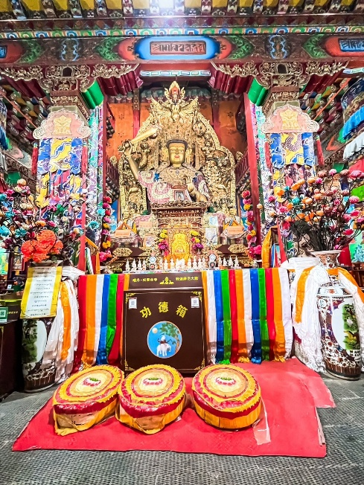
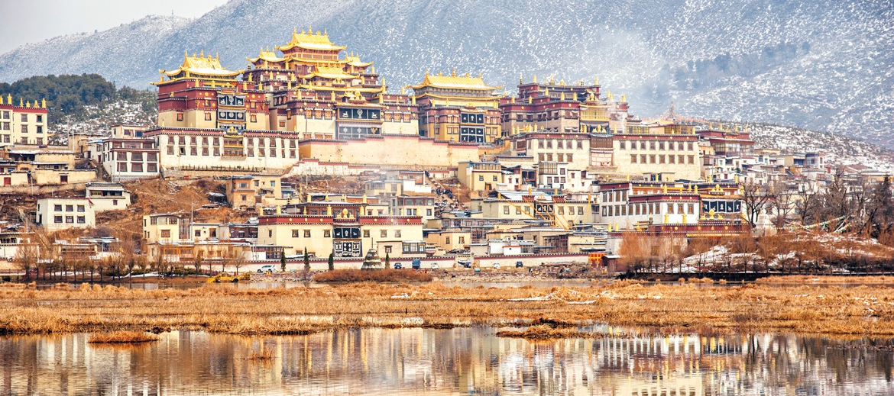
จากนั้น นำท่านสักการะ วัดลามะซงจ้าหลิน (วัดโปตาลาน้อย) ศูนย์กลางศาสนาพุทธของชาวทิเบตในแชง กรีล่า เป็นวัดนิกายลามะที่ใหญ่ที่สุดของมณฑลยูนนาน สร้างตามแบบพระราชวังโปตาลาของกรุงลาซา ตัววัดตั้งอยู่บนภูเขาสูง มีหลังคาสีเหลืองทองอร่ามสามารถมองเห็นได้จากที่ไกลๆ วิหารหลังใหญ่ถูกล้อมรอบด้วยวิหารเล็กจำนวน 8 หลัง ด้านในเป็นสถานที่รวบรวมพระพุทธรูปทองคำ พระคัมภีร์โบราณ และสมบัติล้ำค่ามากมาย ในช่วงเทศกาลชาวทิเบตที่นี่ยังคงรักษาประเพณีดั้งเดิมเอาไว้ ด้วยการเต้นระบำหน้ากากและเป่าแตรงอน
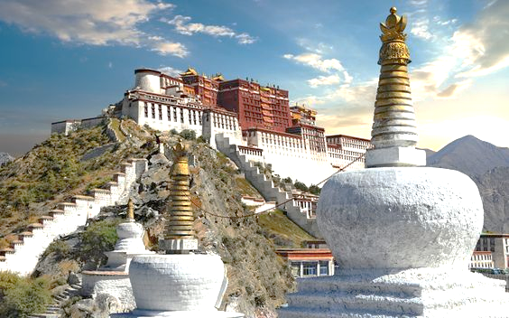

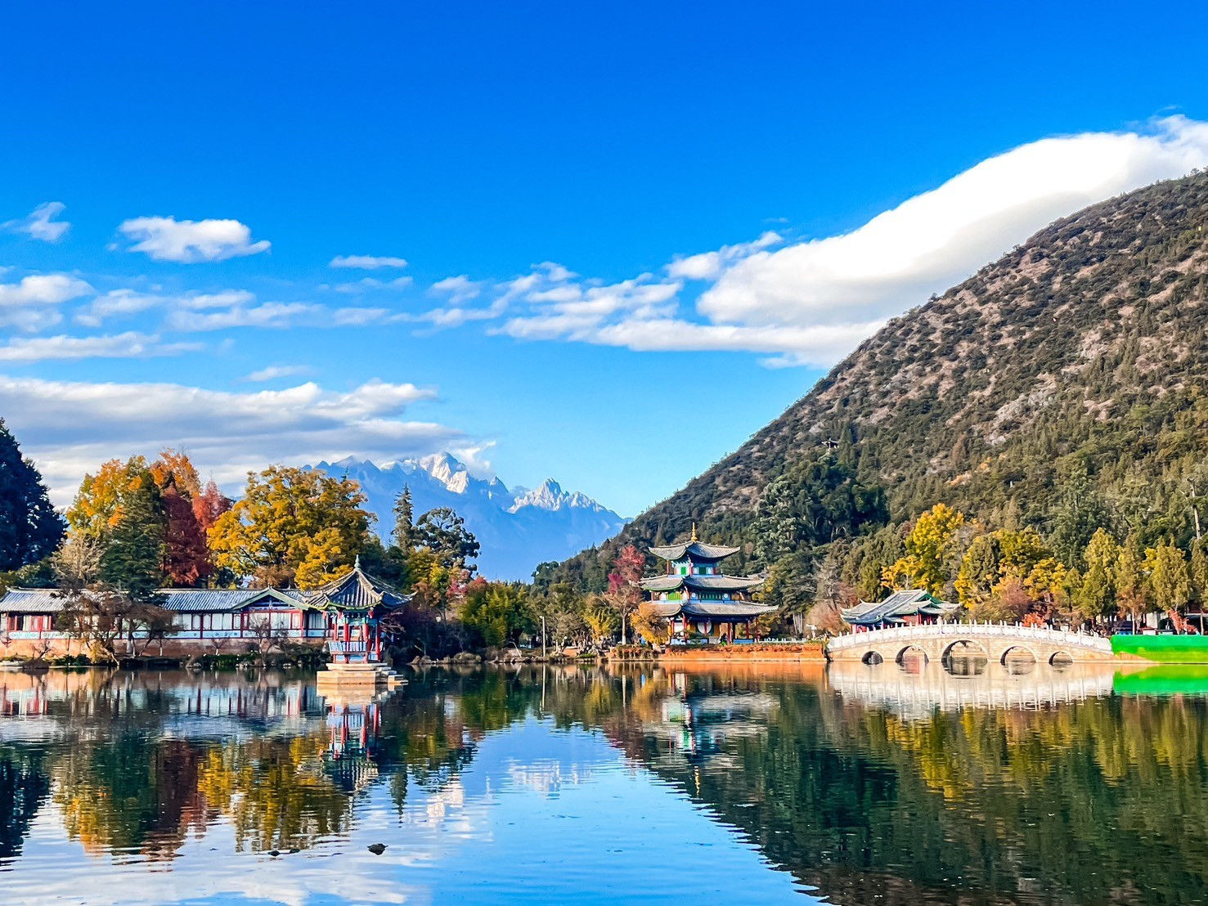
จากนั้น ออกเดินทางสู่ เมืองลี่เจียง (ใช้เวลาเดินทางประมาณ 3 ชั่วโมง 30 นาที) เมืองที่มีประวัติศาสตร์ย้อนหลังไปมากกว่า 800 ปี เคยเป็นจุดแลกเปลี่ยนค้าขายสินค้าตามเส้นทางสายเก่า Tea Horse เป็นเส้นทางค้าขายโบราณสุดคดเคี้ยวที่ใช้คาราวานม้าเป็นพาหนะในการขนส่งใบชา จากนั้น นำท่านชมความสวยงามของ สระมังกรดำ สระนำที่เก่าแก่และมีชื่อเสียงที่สุดในเมืองลี่เจียง รายล้อมด้วยสถาปัตยกรรมโบราณ อาทิ สะพานหิน ศาลากลางน้ำ และวิหารต่างๆ ผสมผสานกันได้อย่างลงตัวจากศิลปะของทั้งสามเผ่าพันธุ์เข้าไว้ด้วยกัน (ชาวฮั่น ชาวทิเบต และชาวนาซี) น้ำในสระเป็นน้ำที่ไหลลงมาเกิดจากการละลายของหิมะด้านบนภูเขาหิมะมังกรหยก ทำให้น้ำมีสีใสราวกับมรกตสะท้อนกับฉากหลังภูเขาหิมะอันยิ่งใหญ่
กลางวัน รับประทานอาหารกลางวัน ณ ภัตตาคาร
จากนั้น นำท่านเยือนเมืองเก่าสุดคลาสสิค เมืองโบราณลี่เจียง ดินแดนเวนิสแห่งโลกตะวันออก ทั้งเมืองคือมรดกโลกที่ได้รับการประกาศจากยูเนสโกเป็นเมืองโบราณที่สมบูรณ์ที่สุดแห่งหนึ่งของจีน มีชื่ออย่างเป็นทางการว่า “เมืองโบราณต้าเหยียน” ตั้งอยู่ริมลำธาร มีอายุย้อนหลังไปกว่า 800 ปีมาแล้ว เมืองโบราณนี้ก่อสร้างด้วยไม้ ไม่มีกำแพงเมือง เป็นอาคารยาวบ้านแบบโบราณ ต่อเนื่องกันไปตามลำธาร แผ่กระจายจนเกิดเป็นเมืองขนาดใหญ่ โครงสร้างของเมืองเป็นแบบยืดหยุ่นบ้านเรือนปลูกติด ๆ กัน ถนนภายในเมืองปูด้วยหินเรียบลื่นก้อนใหญ่เรียงตัวกันเป็นถนนแคบๆ พาดผ่านขนานไปกับลำธารเล็กๆ ที่ละลายไหลมาจากหิมะบนเทือกเขามังกรหยก
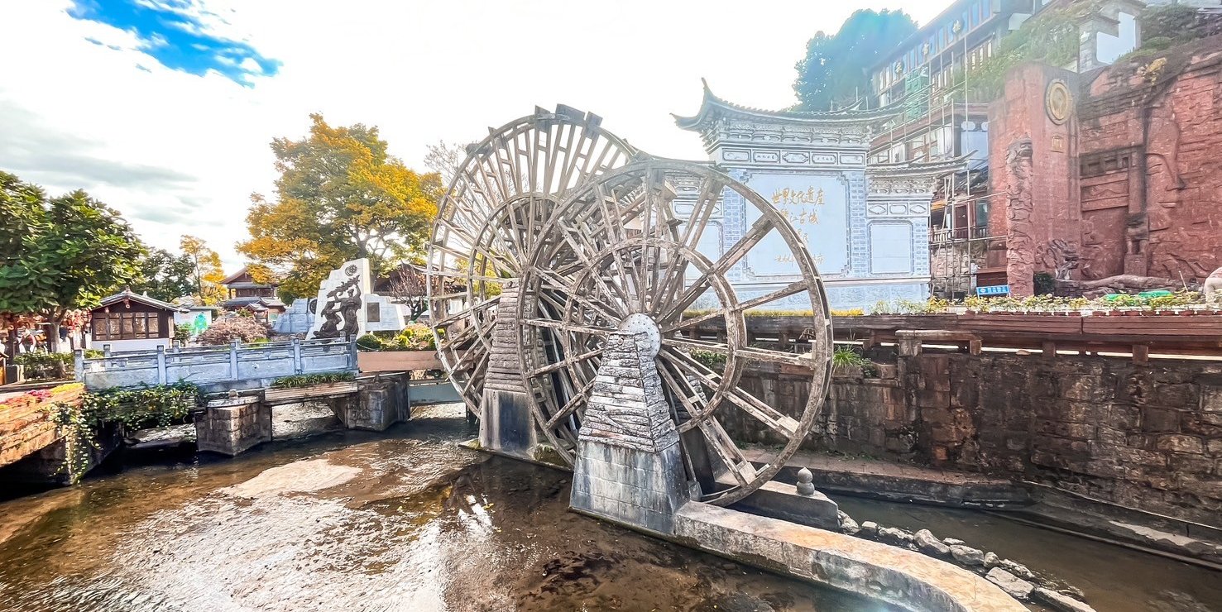
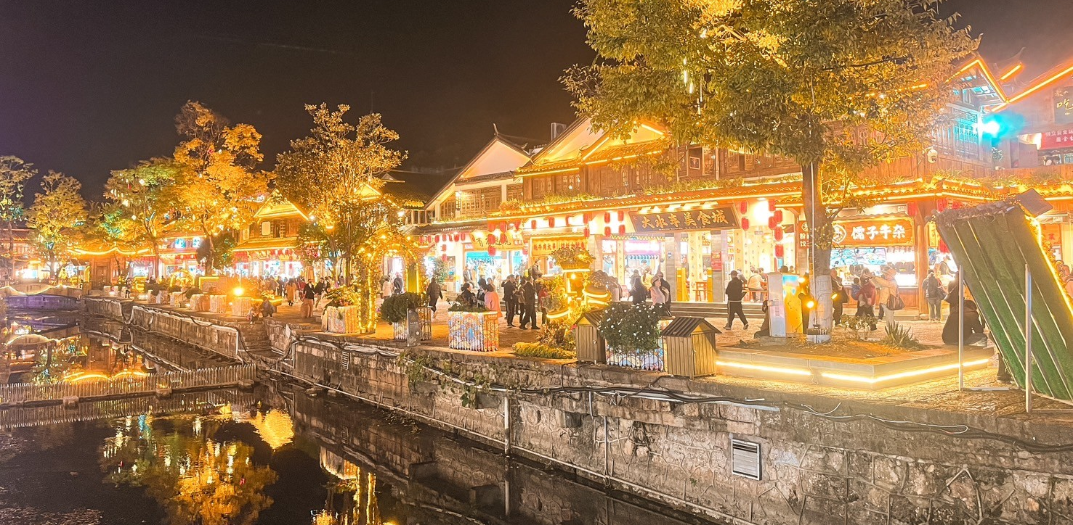
เย็น รับประทานอาหารเย็น ณ ภัตตาคาร ชาบูปลาแซลม่อน
ที่พัก MULUNLANGGE HOTEL4 หรือเทียบเท่า
วันที่ 4 : อุทยานภูเขาหิมะมังกรหยก • นั่งกระเช้าขึ้นภูเขาหิมะมังกรหยก (รวมกระเช้าไป-กลับ)
• โชว์ความประทับใจลี่เจียง(โชว์จางอี้โหม่ว) • ทะเลสาบพระจันทร์สีน้ำเงิน • หมู่บ้านไป๋ซา (B/L/D)
เช้า รับประทานอาหารเช้า ณ ห้องอาหารของโรงแรม
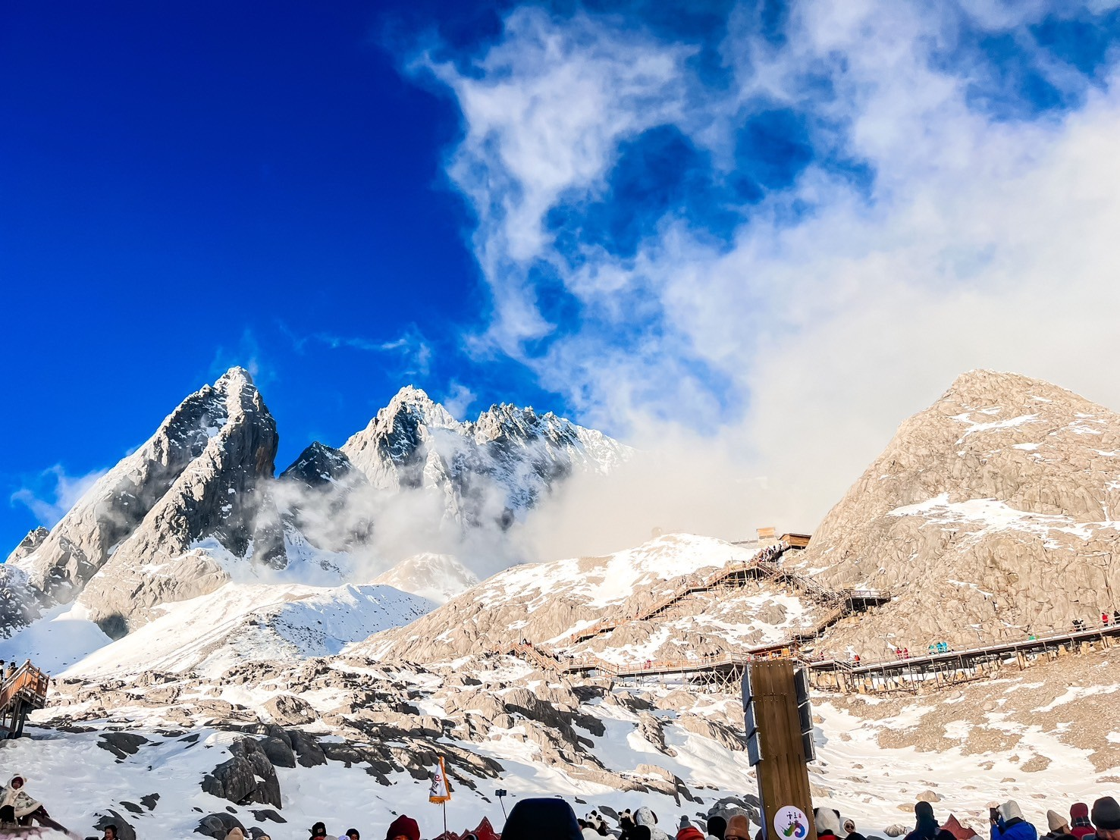
จากนั้น นำท่านเดินทางสู่ อุทยานมังกรหยก แหล่งท่องเที่ยวระดับ 5A ที่ถือเป็นแหล่งท่องเที่ยวที่ดีที่สุดในบรรดาสถานที่ท่องเที่ยวของประเทศจีน มีลักษณะเป็นภูเขาสูงตั้งตระหง่านทอดตัวยาว สามารถมองเห็นได้อย่างชัดเจนจากแทบทุกจุดในเมืองลี่เจียง หากมองจากไกลๆ จะเห็นภูเขาเป็นรูปคล้ายมังกรกำลังเลื้อยอยู่ มีหิมะสีขาวราวกับหยกขาวปกคลุมยอดเขาตลอดทั้งปี จึงเป็นที่มาของชื่อ “อวี้หลงเสวี่ยซาน” หรือภูเขาหิมะมังกรหยกนั่นเอง นำท่านนั่งรถอุทยานไปยังจุดขึ้นกระเช้าใหญ่ (สามารถนั่งได้ 6 – 8 ท่าน) ขึ้นสู่บริเวณ จุดชมวิวบนเขาหิมะมังกรหยก ที่ระดับความสูง 3,536 เมตร และสูงจากระดับน้ำทะเลถึง 4,506 เมตร สัมผัสความหนาวเย็นและยิ่งใหญ่จนได้รับคำกล่าวขานว่าเป็นหนึ่งในทิวทัศน์ที่งดงามที่สุดของแผ่นดินประเทศจีน (รวมค่ากระเช้า)

หมายเหตุ: การขึ้นมาบริเวณจุดชมวิวเป็นจุดที่มีออกซิเจนบางเบา และมีความกดอากาศต่ำ ซึ่งทำอาจจะทำให้หายใจลำบาก และบางคนอาจจะเกิดอาการแพ้ความสูงได้ ***ควรจะเดินช้าๆ เพื่อให้ร่างกายปรับสภาพให้คุ้นชิน หรือสามารถหาซื้อกระป๋องออกซิเจนที่มีขายจากร้านค้าบริเวณนั้นจะช่วยให้หายใจสะดวกมากยิ่งขึ้น // หากสถานที่ท่องเที่ยวปิด เนื่องจากสภาพอากาศไม่เอื้ออำนวย ภัยธรรมชาติ รัฐบาลสั่งปิด หรือเกิดเหตุขัดข้องต่างๆ ทำให้ไม่สามารถท่องเที่ยวภายในอุทยานได้ ทางบริษัทฯ ขอสงวนวิทธิ์ปรับรายการทดแทนเป็น กระเช้าหยุนผิงซัน **
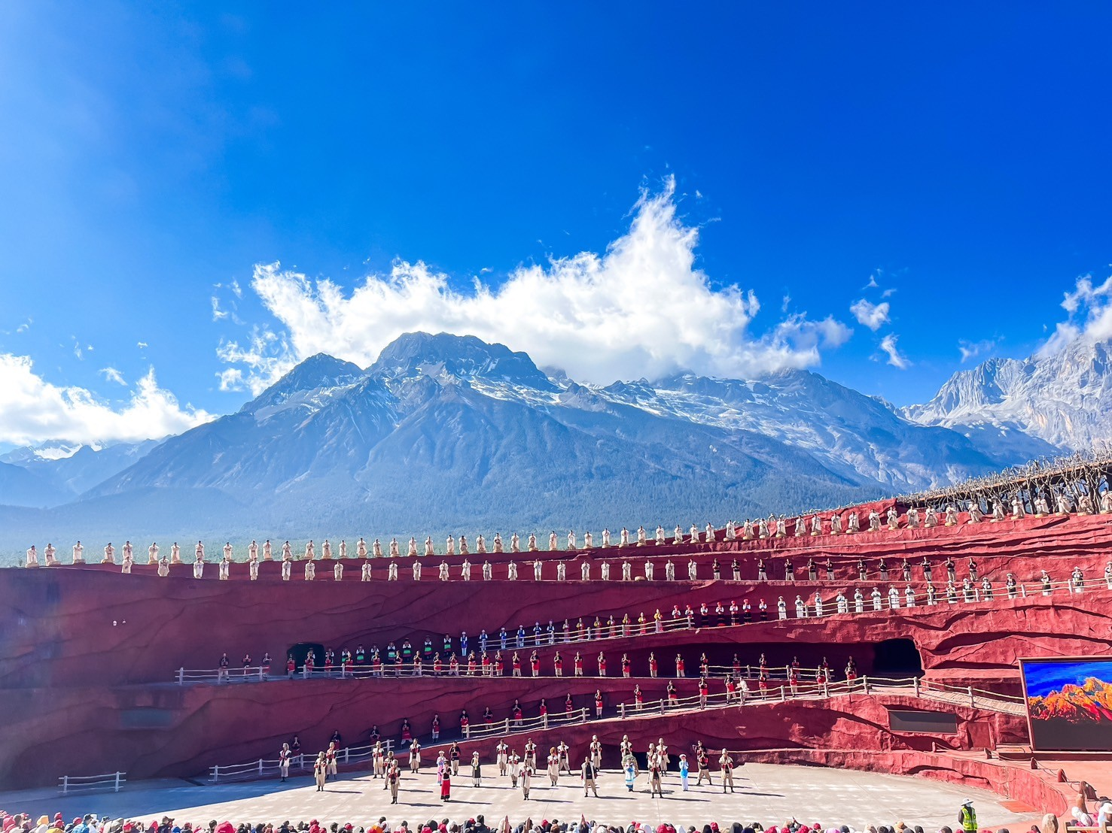
จากนั้น นำท่านชมโชว์สุดอลังการ ความประทับใจลี่เจียง โดยมีฉากหลังเป็นภูเขาหิมะมังกรหยกสุดยิ่งใหญ่“IMPRESSION OF LIJIANG” การแสดงโชว์จากผู้กำกับชื่อดังก้องโลก จาง อวี้ โหมว แสดงโดยชาวชนเผ่าพื้นเมืองนาซีกว่า 600 ชีวิต บอกเล่าวิถีชีวิตของชาวเผ่าน่าซีและชาวเผ่าโมซัว บนความสูง 3,100 เมตรเหนือระดับน้ำทะเลยิ่งในวันที่ฟ้าโปร่งไร้เมฆมาบดบัง ทำให้มองเห็นภูเขาหิมะมังกรหยกได้สวยงามชัดเจน
(หมายเหตุ: หากไม่สามารถดูโชว์ได้ เนื่องจากสภาพอากาศไม่เอื้ออำนวย ภัยธรรมชาติ รัฐบาลสั่งปิด หรือเกิดเหตุขัดข้อต่างๆ ทางบริษัทฯ ขอสงวนวิทธิ์ปรับรายการทดแทนเป็น โชว์ LI SHUI JIN SHA)
กลางวัน รับประทานอาหารกลางวัน ณ ภัตตาคาร สุกี้หม้อไฟ
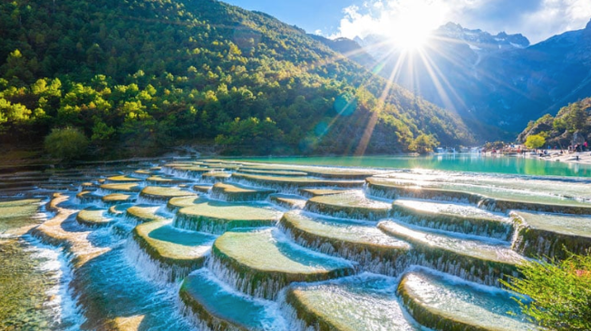
จากนั้น ชมความงดงามผืนน้ำสีเทอควอยซ์ของ ทะเลสาบไป๋สุยเหอ และ ทะเลสาบพระจันทร์สีน้ำเงิน (รวมรถแบตเตอรี่) ซึ่งทั้ง 2 แห่งนี้อยู่ด้านหลังภูเขาหิมะมังกรหยก ซึ่งก็อยู่ในบริเวณเดียวกัน ถือเป็นอีกหนึ่งไฮไลท์เด็ดของที่เที่ยวลี่เจียงอีกแห่งหนึ่งเลย สามารถมองเห็นน้ำสีเทอร์ควอยซ์เด่นมาแต่ไกล โดยเฉพาะน้ำตกที่ลดหลั่นกันไปกลายเป็นธารน้ำขาว
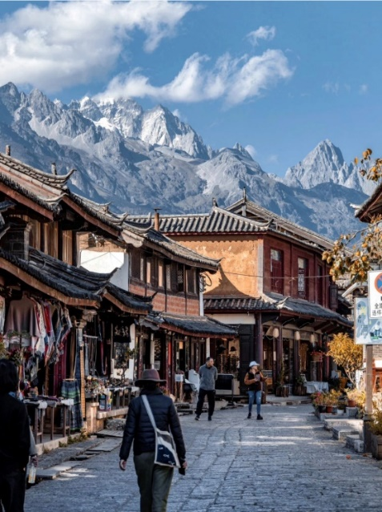
จากนั้น นำท่านไปยัง เมืองเก่าไป๋ชา เดินเล่นไปตามถนนบลูสโตน ของเมืองโบราณ อีกหนึ่งหมู่บ้านที่ยังคงความงดงามของสถาปัตยกรรมนาซีแบบจีนโบราณ โดยหมู่บ้านไป๋ซาเคยเป็นเมืองหลวงเก่าของลี่เจียงในสมัยราชวงศ์ซ่งและราชวงศ์หยวน เป็นเวลาหลายร้อยปีที่ไม่ว่าโลกภายนอกจะเปลี่ยนแปลงไปอย่างไรผู้คนที่นี่ยังคงใช้ชีวิตอย่างช้าๆ ภายในเมืองโบราณมีค่าเฟ่มากมาย ซึ่งคาเฟ่ยอดฮิตอย่าง “7Sea” จะอยู่ติดกับซุ้มประตูเมืองโบราณ โดยจะมีฉากหลังเป็นภูเขาหิมะและซุ้มประตูเมืองโบราณที่สวยงาม หากไปเที่ยววันที่ฟ้าปลอดโปร่งจะเห็นวิวภูเขาหิมะมังกรหยกได้ชัดเจนมากๆ
เย็น รับประทานอาหารเย็น ณ ภัตตาคาร
ที่พัก MULUNLANGGE HOTEL4 หรือเทียบเท่า
วันที่ 5 : สถานนีรถไฟฟ้าความเร็วสูง(C452) กลับคุณหมิง • เมืองโบราณกวนตู้ • ถนนคนเดินจินปี้ลู่
• ประตูม้าทองไก่หยก • ตลาดกลางคืนหนานเฉียง (B/L/D)
เช้า รับประทานอาหารเช้า ณ ห้องอาหารของโรงแรม
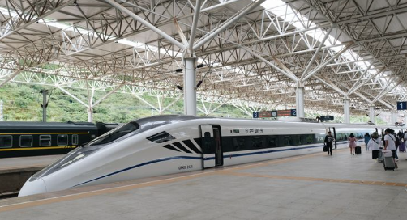
จากนั้น เดินทางไปยัง สถานีรถไฟสายตะวันออกลี่เจียง นั่งรถไฟความเร็วสูง ขบวนที่ C452 เวลา 07.55 – 12.06 มุ่งหน้าสู่ เมืองคุนหมิง (ใช้เวลาเดินทางประมาณ 3 ชั่วโมง 30 นาที) เมืองแห่งฤดูใบไม้ผลิ มีสภาพอากาศเย็นสบายตลอดปี ฤดูหนาวไม่หนาวจัด และฤดูร้อนไม่ร้อนมาก ถือเป็นเมืองเอกในมณฑลยูนนาน มีชนชาติต่างๆ ดำรงชีวิตอยู่ทั้งหมด 26 ชนชาติ ซึ่งเป็นมณฑลที่มีชนชาติมากที่สุดในประเทศจีน
กลางวัน รับประทานอาหารกลางวัน ณ ภัตตาคาร
จากนั้น นำท่านสู่ เมืองโบราณกวนตู้ (Guandu Old Town) ตั้งอยู่เมืองคุณหมิง ประเทศจีน เป็นเมืองบรรยากาศแบบโบราณที่ตั้งใจสร้างขึ้นมา เพื่อสะท้อนให้เห็นชีวิตความเป็นอยู่ของชาวจีนในคุนหมิงสมัยก่อน มีหลากหลายชาติพันธุ์แต่อยู่ร่วมกันได้อย่างกลมกลืน โดยอนุรักษ์สถาปัตยกรรมของร้านค้าแบบจีน ซึ่งส่วนกลางลานอเนกประสงค์ มีเจดีย์แบบธิเบตและส่วนบริเวณด้านหลังของเมืองโบราณกวนตู้นั้น ก็ยังเป็นที่ตั้งของวัดลามะหรือวัดธิเบตอีกด้วย จากนั้นนำท่านช้อปปิ้ง ถนนคนเดินจินปี้ลู่ และแวะชม ซุ้มประตูม้าทองไก่หยก ตั้งอยู่ที่จัตุรัสใจกลางเมืองคุนหมิง มีอายุร่วม 400 ปี ภาษาจีนเรียกว่า “จินหม่าและปี้จี” จนเป็นที่มาของชื่อถนนแห่งนี้ ช่วงแดดร่มลมตกหากอากาศดีๆ จะมีนักร้อง นักแสดง มาทำการแสดงโชว์บริเวณนี้ สร้างบรรยากาศที่ครึกครื้น และไม่ควรลืมแวะเก็บภาพซุ้มประตูที่ประดับไฟสีทองอร่ามโดดเด่นอย่างมากในช่วงค่ำ ถือเป็นจุดเช็คอินที่ห้ามพลาด
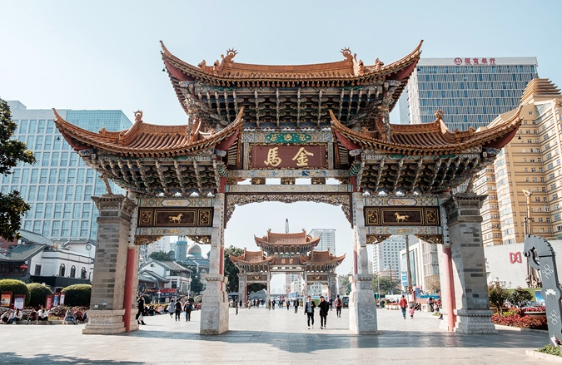

จากนั้น นำท่านช้อปปิ้ง ตลาดกลางคืนหนานเฉียง
เย็น รับประทานอาหารเย็น ณ ภัตตาคาร (สุกี้เห็ดไก่ดำ)
ที่พัก DYNASTY INTER HOTEL หรือเทียบเท่า
วันที่ 6 : วัดหยวนทง – สนามบินคุนหมิงฉางสุ่ย – สนามบินสุวรรณภูมิ กรุงเทพฯ (B/L/-)
เช้า รับประทานอาหารเช้า ณ ห้องอาหารของโรงแรม
จากนั้น นำท่านเดินทางไปยัง วัดหยวนทง อารามทางพระพุทธศาสนาที่ใหญ่ที่สุดในคุนหมิงอายุเก่าแก่กว่า 1,200ปี สร้างขึ้นมาตั้งแต่สมัยราชวงศ์ถัง เป็นวัดที่ใหญ่และเก่าแก่ของมณฑลยูนนาน ภายในวัดตกแต่งร่มรื่นสวยงามกลางลานมีสระน้ำขนาดใหญ่ มีสะพานข้ามไปสู่ศาลาแปดเหลี่ยมกลางสระด้านหลัง ภายในวัดเป็นศูนย์กลางของพระพุทธศาสนาถึง 3 นิกาย ได้แก่ นิกายมหาญาณ นิกายหินญาณ และนิกายลามะของทิเบต
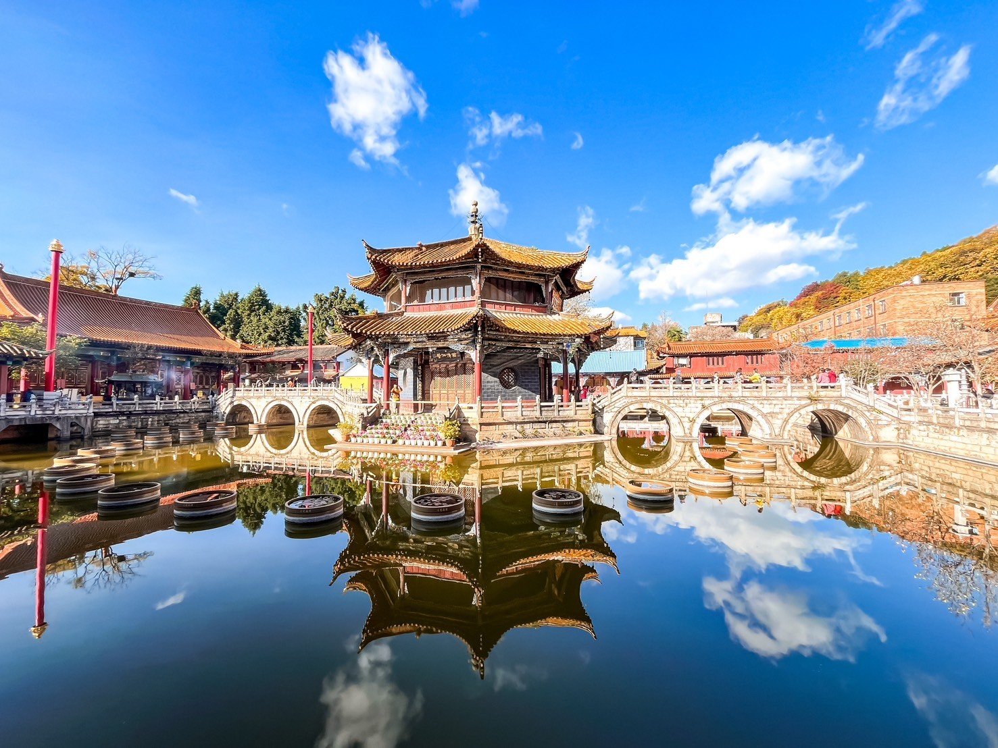
กลางวัน รับประทานอาหารกลางวัน ณ ภัตตาคาร
ได้เวลาสมควรนำท่านเดินทางสู่ สนามบินคุนหมิงฉางสุ่ย เพื่อเดินทางกลับกรุงเทพฯ
15.20 น. ออกเดินทางกลับ กรุงเทพฯ สายการบินไทย THAI AIRWAYS เที่ยวบินที่ TG 613
16.30 น​​​​. เดินทางถึง สนามบินสุวรรณภูมิ กรุงเทพฯ โดยสวัสดิภาพ พร้อมความประทับใจมิรู้ลืม

*****************************************

อัตราค่าเดินทาง
PERFECT PFG-KMG005-TG 6D5N

วันเดินทาง | ขนาดกรุ๊ป | ราคาผู้ใหญ่ | เด็กมีเตียง | เด็กไม่มีเตียง | เด็กอายุต่ำกว่า 2 ปี | พักเดี่ยว
11-16 ก.พ. 69  ( วันวาเลนไทน์ ) | 24 | 25,555.- | 25,555.- | 24,555.- | 10,000.- | 5,500.-

*** กิจกรรมต่างๆ ในแต่ละสถานที่อาจมีการเปลี่ยนแปลงสถานที่ทำกิจกรรมได้ตามความเหมาะสม โดยมิได้แจ้ง ***
อัตราค่าบริการรวม

- ค่าตั๋วเครื่องบินไป-กลับ
- ค่าที่พักตามที่ระบุในรายการ พักห้องละ 2 ท่าน
- ค่าอาหารตามมื้อที่ระบุในรายการ
- ค่ารถรับ-ส่ง และนำเที่ยวตามรายการ
- ค่าเข้าชมสถานที่ต่างๆตามรายการ
- ประกันเดินทางวงเงิน 1,500,000 บาท (เป็นไปตามเงื่อนไขกรมธรรม์)
- ค่าสัมภาระเดินทางโหลดใต้ท้องเครื่อง 23 กิโลกรัม ถือขึ้นเครื่อง 7 กิโลกรัม

อัตราค่าบริการไม่รวม

- ภาษีหัก ณ ที่จ่าย 3% และภาษีมูลค่าเพิ่ม 7%
- ค่าใช้จ่ายส่วนตัว เช่น ค่าโทรศัพท์ทางไกล ค่าอินเตอร์เน็ต ค่าซักรีด มินิบาร์ รวมถึงค่าอาหารและเครื่องดื่มที่สั่งนอกเหนือรายการที่ระบุ
- ค่ารักษาพยาบาล ค่าเดินทาง และค่าใช้จ่ายอื่นๆที่ไม่รวมอยู่ในเงื่อนไขของประกันการเดินทาง
- ค่าทิปไกด์ท้องถิ่น และคนขับรถ ท่านละ 2,000 บาท
- ค่าทิปหัวหน้าทัวร์แล้วแต่ความพึงพอใจของท่าน

เงื่อนไขการออกเดินทาง

- ในแต่ละเส้นทางจะมีการกำหนดผู้เดินทางขั้นต่ำของการออกเดินทาง โดยในทัวร์นี้ กำหนดให้มีผู้เดินทาง ขั้นต่ำ 15 ท่าน หากมีผู้เดินทางไม่ถึงที่กำหนด ทางบริษัทฯขอสงวนสิทธิ์ในการเพิ่มค่าทัวร์หรือเลื่อนการเดินทางหรือยกเลิกการเดินทาง หากท่านมีไฟลท์บินภายในประเทศแต่มิได้แจ้งให้เราทราบล่วงหน้าก่อน ทางบริษัทฯจะไม่รับผิดชอบใดๆทั้งสิ้น ดังนั้นกรุณาสอบถามยืนยันการออกเดินทางก่อนจองไฟลท์บินภายในประเทศทุกครั้ง
- หากกรุ๊ปคอนเฟิร์มแล้วไม่สามารถเลื่อนการเดินทางได้ กรณีกรุ๊ปยืนยันการเดินทางแล้วนั้น ท่านจะไม่สามารถเลื่อนการเดินทางได้ ไม่ว่าจะเกิดเหตุการณ์ใดๆต่อท่านก็ตาม อันเนื่องมาจากการคอนเฟิร์มของกรุ๊ปนั้นประกอบจากตัวเลขการจองการเดินทางของท่าน หากท่านถอนตัวออก ทำให้กรุ๊ปมีค่าใช้จ่ายเพิ่มเติมขึ้น หรืออาจทำให้กรุ๊ปไม่สามารถออกเดินทางได้ ดังนั้นทางบริษัทฯขอสงวนสิทธิ์มิอนุญาตให้เลื่อนวันเดินทางใดๆได้ทั้งสิ้น และเก็บค่าใช้จ่ายทั้งหมดตามจำนวนเงินของราคาทัวร์
- การชำระเงินหมายถึงการยืนยันจำนวนผู้เดินทางไม่สามารถปรับเปลี่ยนได้ การชำระเงินเข้ามานั้น หมายถึงท่านได้ยอมรับข้อเสนอและยืนยันจำนวนตามที่ท่านได้จองเข้ามา หากท่านชำระเงินเข้ามาแล้วจะไม่สามารถเปลี่ยนแปลงจำนวนของผู้เดินทางได้ และหากมีความจำเป็นจะต้องเปลี่ยนแปลงท่านจะยินยอมให้ทางบริษัทฯคิดค่าใช้จ่ายที่ทางบริษัทเสียหาย รวมถึงค่าเสียเวลาในการขาย อย่างน้อยที่สุดเท่าจำนวนเงินมัดจำ ทั้งนี้ทั้งนั้นให้เป็นไปตามเงื่อนไขของบริษัทฯ

เงื่อนไขการสำรองที่นั่ง

- กรุณาจองล่วงหน้าอย่างน้อย 30 วันก่อนการเดินทาง และกรุณาเตรียมเงินมัดจำ 10,000 บาท พร้อมกับเตรียมเอกสารส่งให้เรียบร้อย ภายใน 2-3 วัน หลังจากทำการจองแล้ว
- การชำระค่าทัวร์ส่วนที่เหลือทางบริษัทฯ จะเรียกเก็บก่อนเดินทางไม่น้อยกว่า 30 วัน ท่านควรจัดเตรียมค่าทัวร์ให้เรียบร้อยก่อนกำหนด เนื่องจากทางบริษัทต้องสำรองค่าใช้จ่ายในส่วนของค่าที่พักและตั๋วเครื่องบิน มิฉะนั้นจะถือว่าท่านยกเลิกการเดินทางโดยอัตโนมัติ
- หากท่านที่ต้องการออกตั๋วโดยสารภายในประเทศ (กรณีลูกค้าอยู่ต่างจังหวัด) ให้ท่านติดต่อเจ้าหน้าที่ก่อนออกบัตรโดยสารทุกครั้ง หากออกบัตรโดยสารโดยมิแจ้งเจ้าหน้าที่ ทางบริษัทขอสงวนสิทธิ์ไม่รับผิดชอบค่าใช้จ่ายที่เกิดขึ้น
- หากในคณะของท่านมีผู้ต้องการดูแลพิเศษ นั่งรถเข็น (Wheelchair) เด็ก ผู้สูงอายุ มีโรคประจำตัว หรือไม่สะดวกในการเดินทางท่องเที่ยวในระยะเวลาเกินกว่า 4-5 ชั่วโมงติดต่อกัน ท่านและครอบครัวต้องให้การดูแลสมาชิกภายในครอบครัวของท่านเอง เนื่องจากการเดินทางเป็นหมู่คณะ หัวหน้าทัวร์มีความจำเป็นต้องดูแลคณะทัวร์ทั้งหมด

กรณียกเลิกการเดินทาง

- ยกเลิกการเดินทางมากกว่า 30 วันก่อนการเดินทาง คืนเงิน 100% (หลังหักค่าใช้จ่ายตามจริง)
- ยกเลิกการเดินทาง 15-29 วันก่อนการเดินทาง คืนเงิน 50% (หลังหักค่าใช้จ่ายตามจริง)
- ยกเลิกการเดินทาง น้อยกว่า 15 วันก่อนการเดินทาง ไม่คืนเงินทุกกรณี
- ในกรณีกรุ๊ปที่เดินทางช่วงวันหยุดหรือเทศกาล บริษัทฯได้มีการการันตีมัดจำหรือซื้อขายแบบมีเงื่อนไขกับสายการบิน รวมถึงเที่ยวบินพิเศษ เช่น CHARTER FLIGHT (เหมาลำ) EXTRA FLIGHT (เที่ยวบินพิเศษที่เพิ่มเข้ามาช่วงวันหยุดหรือเทศกาลดังกล่าว) บริษัทฯขอสงวนสิทธิ์ไม่คืนเงินมัดจำหรือค่าทัวร์ทั้งหมด
- การขอยกเลิกการเดินทางในกรณีที่เจ็บป่วยหรือไม่สามารถเดินทางในช่วงเวลาที่เดินทาง การยกเลิกการเดินทางจะต้องแสดงใบรับรองแพทย์จากโรงพยาบาลให้กับเจ้าหน้าที่ฝ่ายขาย ทั้งนี้บริษัทฯขอสงวนสิทธิ์พิจารณาในการคืนเงินให้กับลูกค้าเป็นกรณีไป

**หมายเหตุ
- ในกรณีท่านเดินทางมาถึงสถานที่นัดพบช้ากว่าเวลานัดหมายเกินกว่า 1 ชั่วโมง ด้วยเหตุอันใดก็ตามแต่ ทางบริษัทฯจะถือว่าท่านสละสิทธิ์การเดินทางและไม่ติดใจเรียกร้องขอเงินคืนใดๆทั้งสิ้น ตั๋วเครื่องบินเป็นตั๋วราคาพิเศษ หากท่านไม่เดินทางพร้อมคณะไม่ว่าจะด้วยเหตุผลใดๆก็ตาม ไม่สามารถนำมาเลื่อนวันเดินทางหรือคืนเงินได้
- **เที่ยวบิน ราคา และรายการอาจมีการเปลี่ยนแปลงได้ตามความเหมาะสม โดยมิต้องแจ้งให้ทราบล่วงหน้า
- บริษัทฯขอสงวนสิทธิ์ที่จะเปลี่ยนแปลงรายละเอียดบางประการในทัวร์นี้ เมื่อเกิดเหตุสุดวิสัยจนไม่อาจแก้ไขได้ และจะไม่รับผิดชอบใดๆ ในกรณีที่สูญหาย สูญเสีย หรือได้รับบาดเจ็บที่นอกเหนือความรับผิดชอบของหัวหน้าทัวร์และอุบัติเหตุสุดวิสัยบางประการ เช่น การล่าช้าจากสายการบิน การปิดด่านเข้า-ออกเมือง การนัดหยุดงาน ภัยธรรมชาติ การจลาจลต่างๆ เป็นต้น
- หากท่านใช้บริการของทางบริษัทฯไม่ครบ อาทิ ไม่เที่ยวในบางรายการ ไม่ทานอาหารบางมื้อ เพราะค่าใช้จ่ายทุกอย่างทางบริษัทฯได้ชำระค่าใช้จ่ายให้ตัวแทนต่างประเทศแบบเหมาขาดก่อนออกเดินทางแล้ว
- หากเกิดทรัพย์สินสูญหายจากการโจรกรรมหรือเกิดอุบัติเหตุสูญหายที่เกิดจากความประมาณของนักท่องเที่ยวเอง ทางบริษัทขอสงวนสิทธิ์ความรับผิดชอบใดๆ ทั้งสิ้น
- หนังสือเดินทางจะต้องมีอายุเหลือใช้งานอย่างน้อย 6 เดือน บริษัทฯไม่รับผิดชอบหากอายุเหลือไม่ถึงและไม่สามารถเดินทางออกนอกประเทศได้
- กรณีผู้เดินทางไม่สามารถเข้า-ออกเมืองได้ เนื่องจากเอกสารปลอมหรือการห้ามของเจ้าหน้าที่ไม่ว่าเหตุผลใดๆก็ตามทางบริษัทของสงวนสิทธิ์ในการไม่คืนค่าทัวร์ทั้งหมด

เมื่อท่านชำระเงินค่าทัวร์ให้กับทางบริษัทฯแล้ว
ทางบริษัทฯจะถือว่าท่านได้ยอมรับเงื่อนไขข้อตกลงทั้งหมดนี้แล้ว

